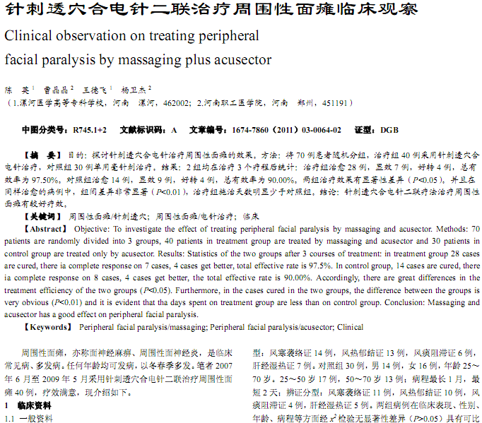
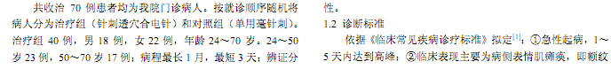
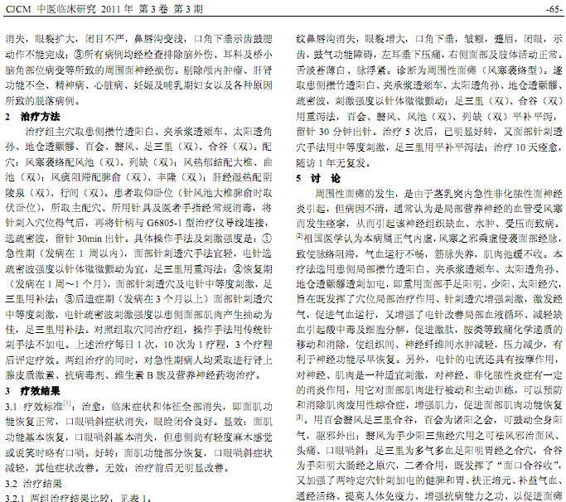
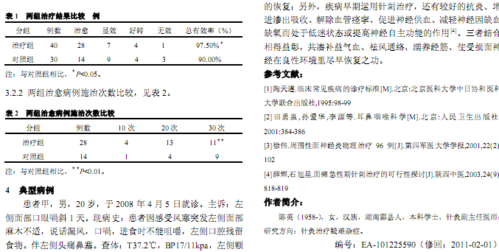
相似文献：
 | 合谷、太冲穴在针刺治疗周围性面瘫中的临床疗效观察 |  | 67,69
 | 补阳还五汤合牵正散治疗周围性面瘫150例 |  | 101-102

